Автономное профессиональное образовательное учреждение Вологодской области “Вологодский колледж связи и информационных технологий”

**Лабораторная работа № 1**

**Дисциплина: «Основы безопасности веб-приложений»**

Руководитель Ананьин Егор Михайлович

Выполнил (а) студент Басов Алексей Евгеньевич

Группа, курс ИСП-421р 4 курс

Дата сдачи 11.09.2024

Вологда,

2024 г.

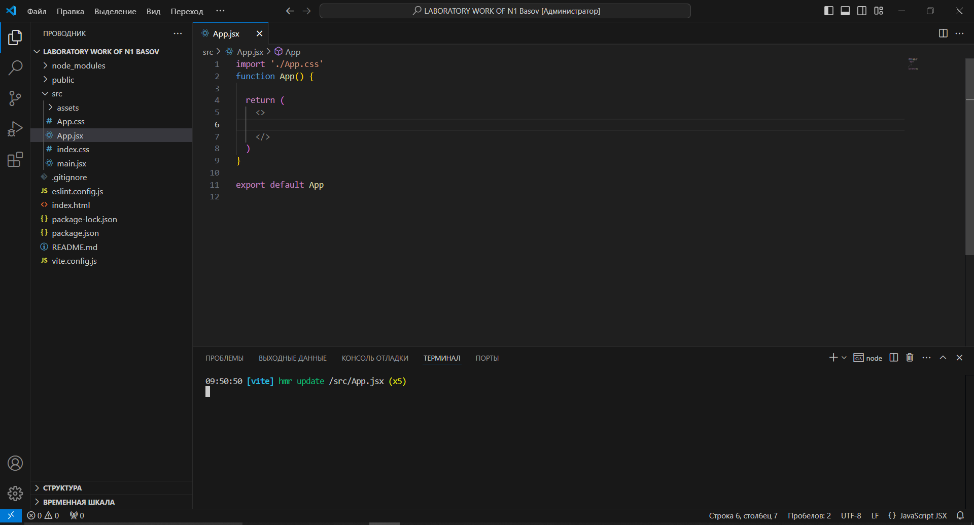

### Задание №1

Автор следующего кода хочет вернуть три инпута:

function App() { return <input><input><input>;

}

Код, однако, не работает. Исправьте ошибку автора кода.

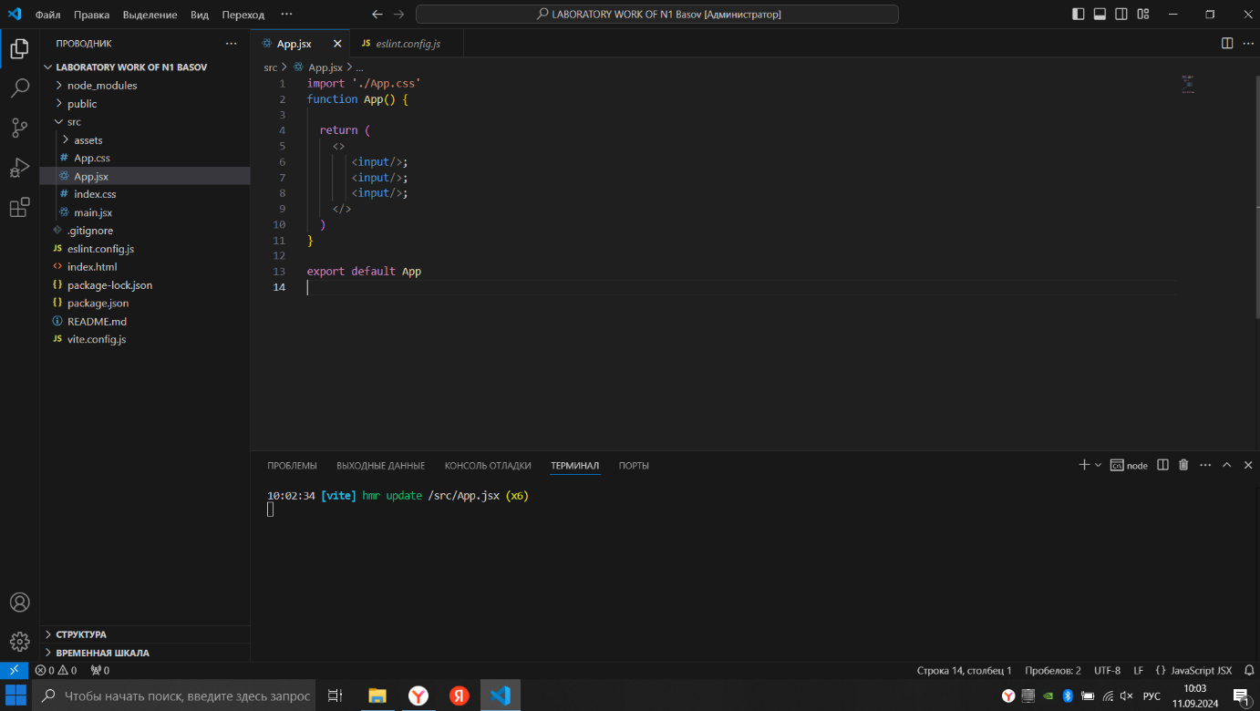

### Задание №2

Дан следующий код:

function App() {

  const str1 = "text1";

  const str2 = "text1";

  return (

    <div>

      {" "}

      <p></p> <p></p>{" "}

    </div>

  );

}

Вставьте первую константу в первый абзац, а вторую константу - во второй.

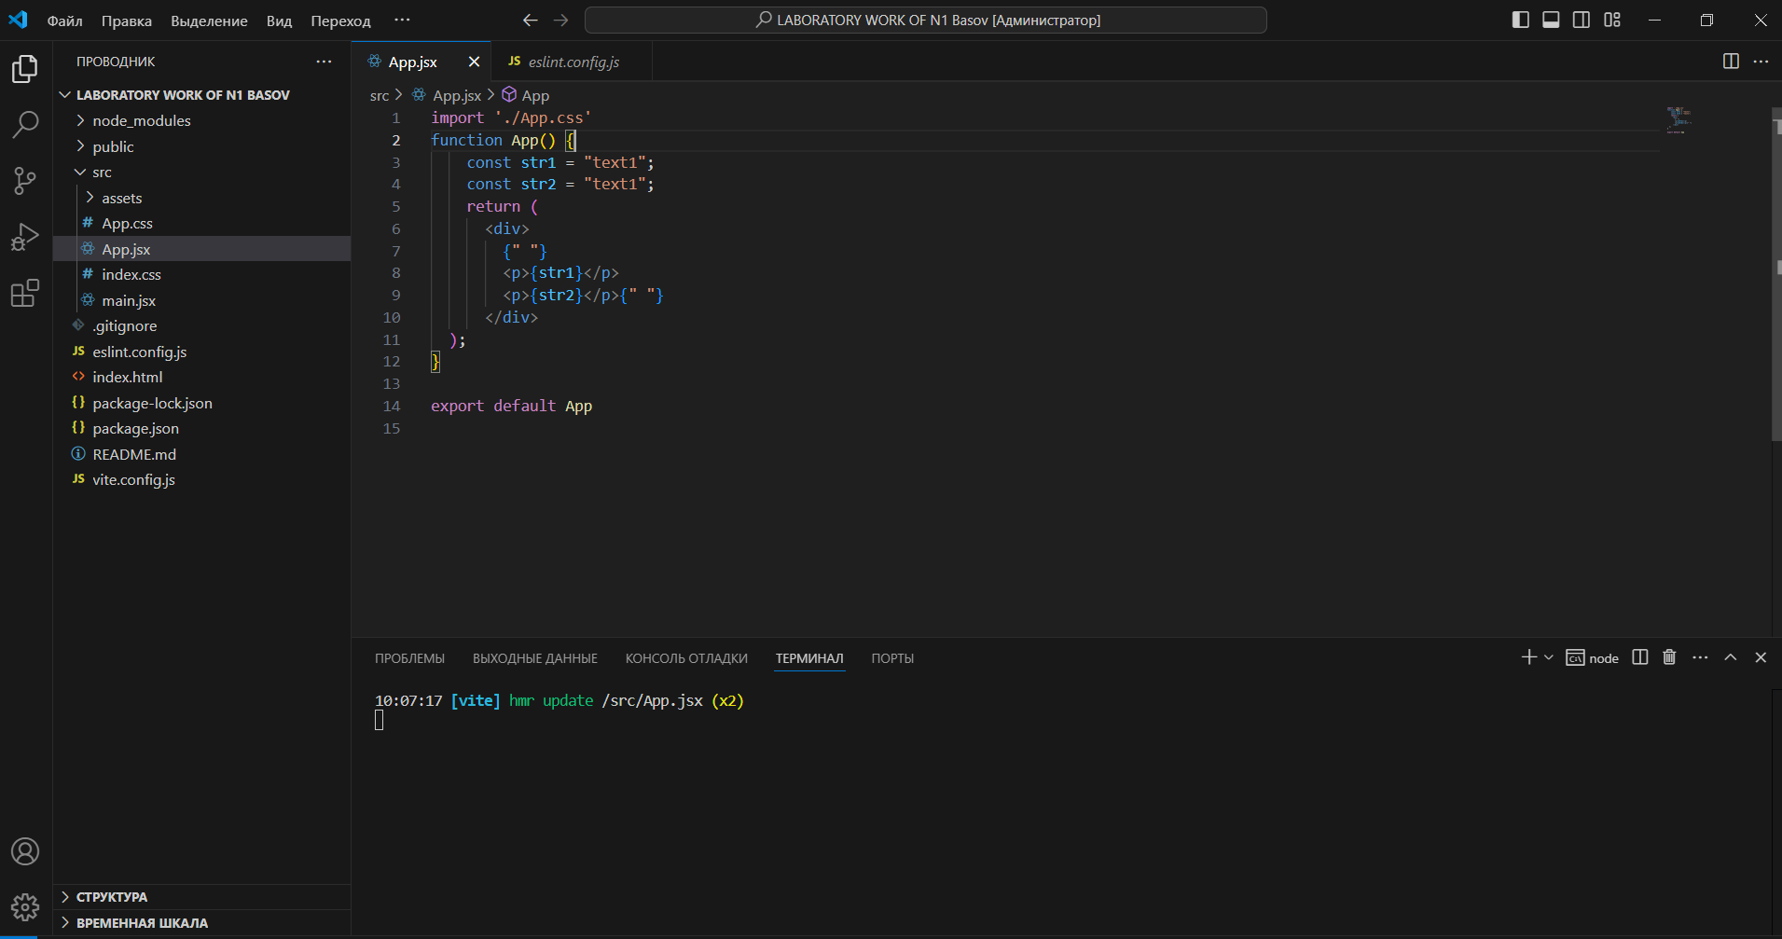

### Задание №3

Дан объект:

function App() {

  const obj = { name: "john", surname: "smit" };

}

Сделайте так, чтобы **результатом** рендеринга был следующий код:

<p> name: <span>john</span>, <br> surname: <span>smit</span>,

</p>

Для значений имени и фамилии используйте значения элементов объекта.

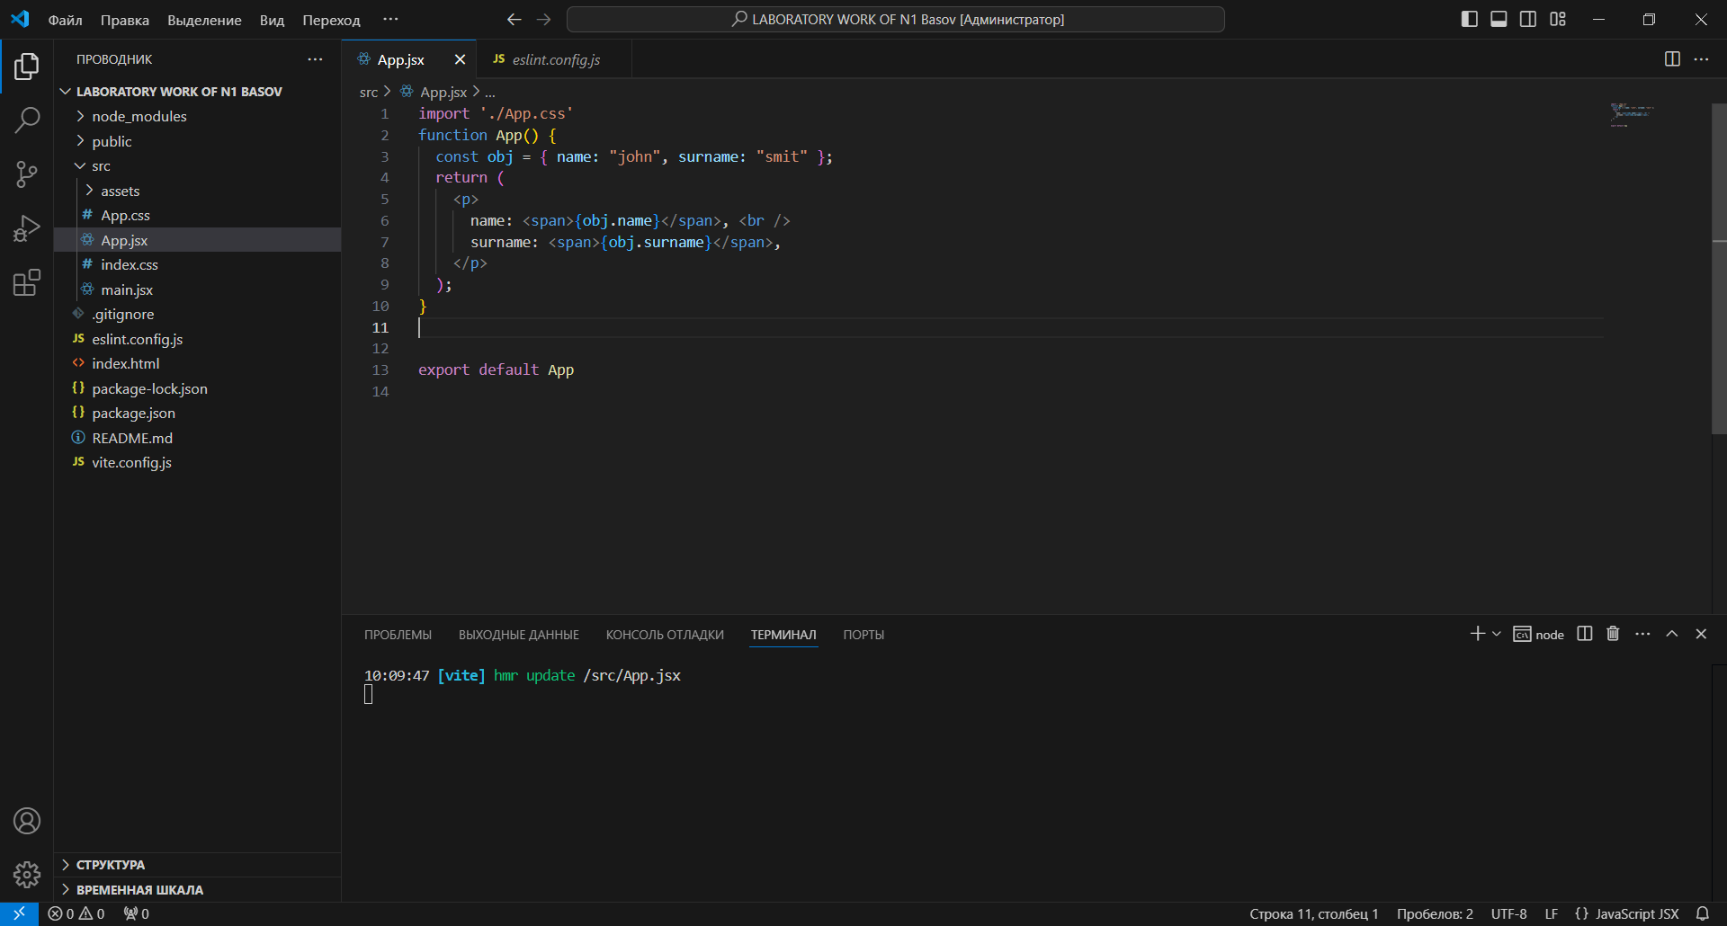

### Задание

Сделайте функцию getDigitsSum, которая будет находить сумму цифр переданного числа. С ее помощью выведите на экран сумму цифр числа 123.

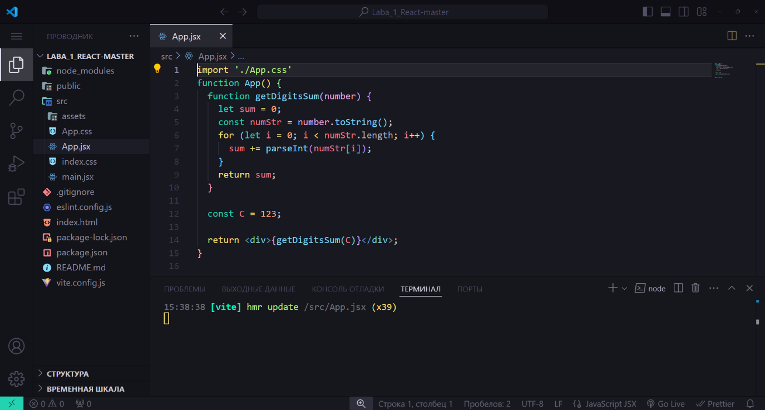

Дан следующий код:

function App() {

  function show1() {

    alert(1);

  }

  function show2() {

    alert(2);

  }

  return <div>

    <button>act1</button>

    <button>act2</button>

  </div>;

}

Сделайте так, чтобы по клику на первую кнопку срабатывала первая функция, а по клику на вторую кнопку - вторая функция.

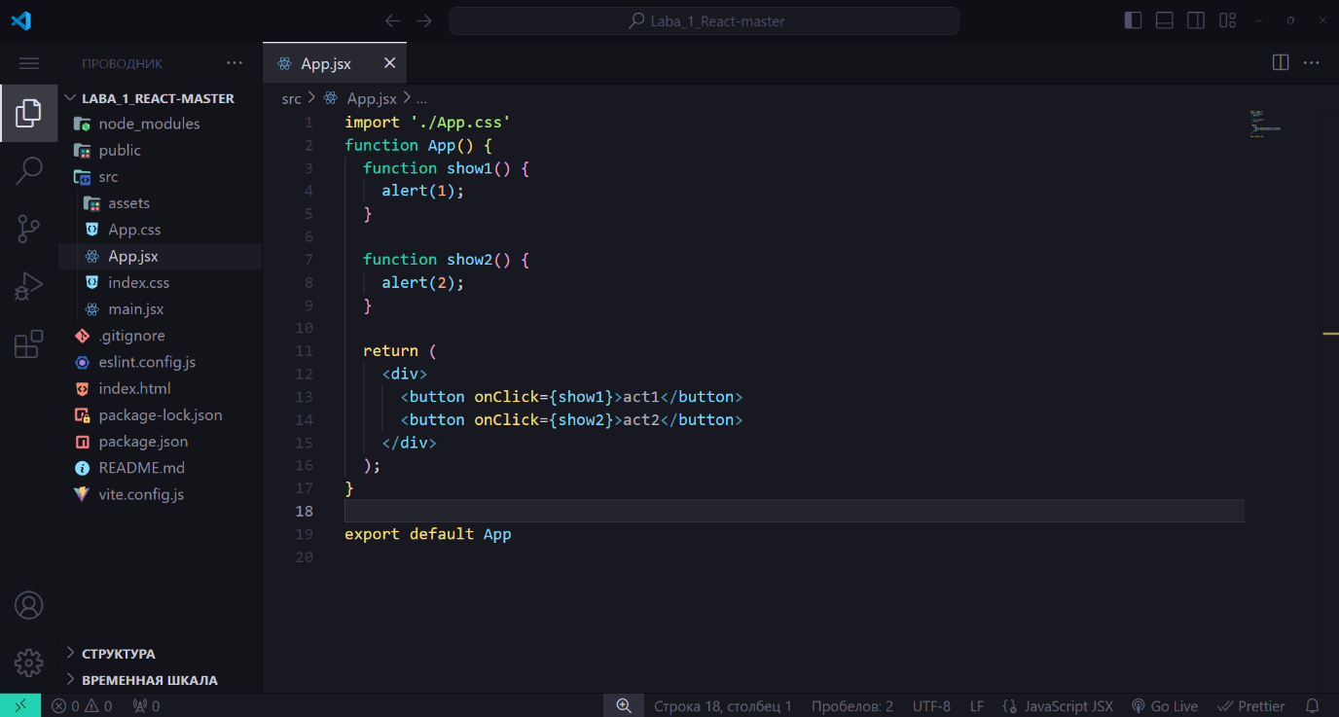

**Задание №1**

Даны три кнопки:

function App() {

  return <div>

    <button>act1</button>

    <button>act2</button>

    <button>act3</button>

  </div>;

}

Сделайте так, чтобы по клику на первую кнопку алертом выводилось число 1, по клику на вторую кнопку - число 2, а по клику на третью - число 3.

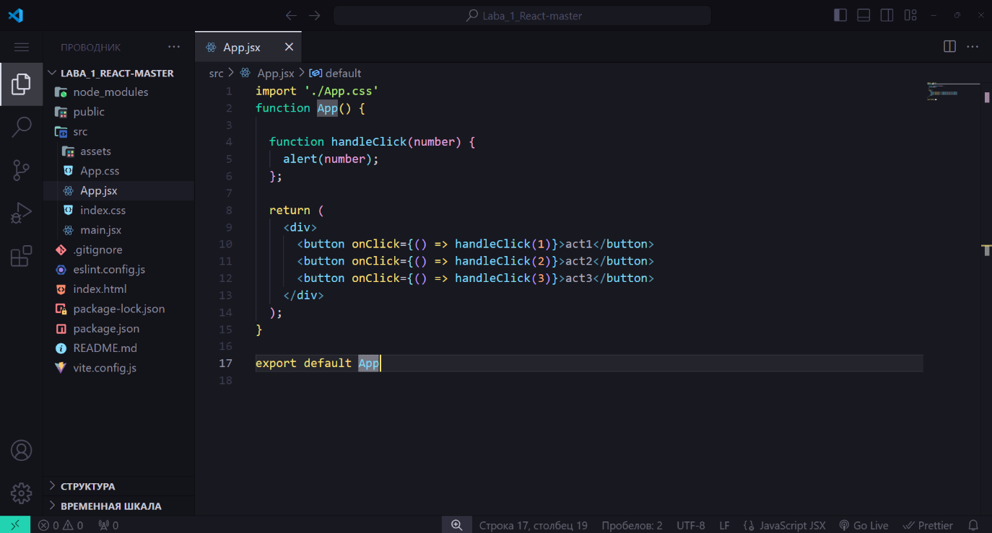

### Задание №1

В компоненте App дан следующий массив:

const users = [

  { name: "user1", surn: "surn1", age: 30 },

  { name: "user2", surn: "surn2", age: 31 },

  { name: "user3", surn: "surn3", age: 32 },

];

Выведите элементы этого массива в виде списка ul.

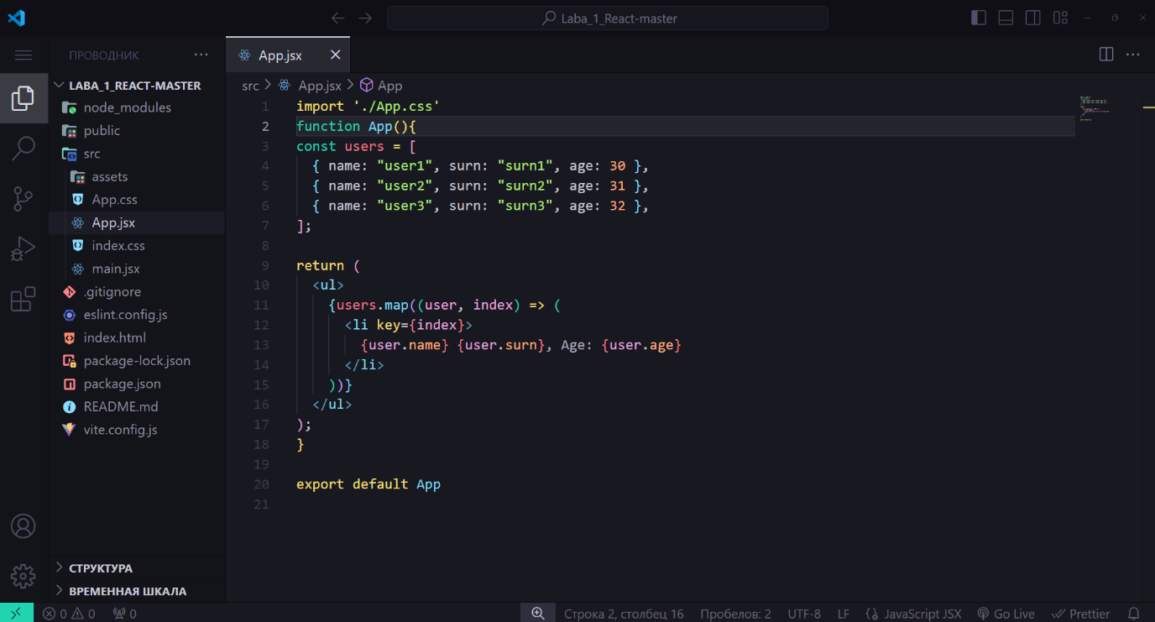

### Задание №1

Сделайте кнопку, нажатие на которую будет банить пользователя и кнопку, нажатие на которую будет разбанивать пользователя.

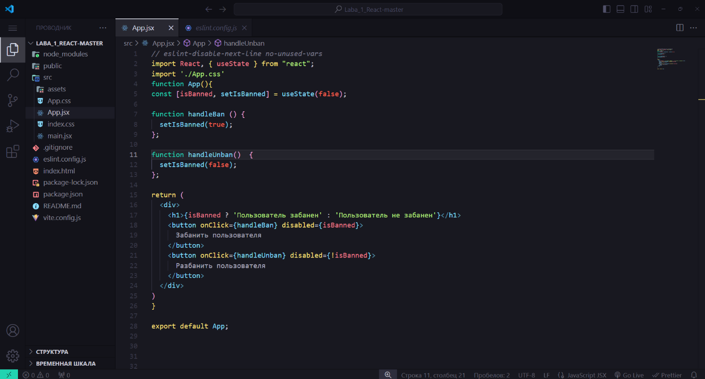

### Задание №1

Пусть вы хотите отображать на экране данные юзера: его имя, фамилию, возраст. Сделайте для этого соответствующие стейты с начальными значениями.

